Найцікавіші споруди Кам’янця-Подільського

Оборонні споруди

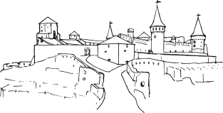
01 Стара фортеця (замок). Візитка міста. Нині має 14 башт (найвідоміша - Папська, в якій тричі ув’язнювали Кармелюка), 2 з них недавно відновлено, а одна (Водна) стоїть на березі Смотрича. Вперше згадана 1374 р. в грамоті литовських князів Коріатовичів. Майже неприступна (не підкорилася Богдану Хмельницькому). 1672 р. взята штурмом турками. Після 1812 р. була тюрмою, нині музей.
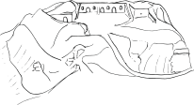
02 Нова фортеця. Допоміжне укріплення: рогатий бастіон (горнверк) перед Старою фортецею. Збудовано за 4 роки (1617-1621) за проектом Теофіла Шомберга. Домінуючи завдяки висоті над містом, горнверк зробив його надто уразливим при штурмі, чим 1672 р. успішно скористувалися турки, які захопили Кам’янець і 27 років володіли ним.
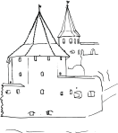
03 Польська брама. Потужна оборонно-гідротехнічна споруда, надійно перекривала північно-західний вхід до каньйону Смотрича. Відома з 16 ст. Складалася з п’яти башт, трьох на правому березі та двох - на лівому, з’єднаних мурами-галереями завдовжки 180 м. Збереглися тільки три башти: Наскельна та Надбрамна на правому березі та Настінна на лівому.
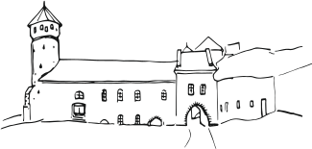
04 Руська брама. Потужна оборонно-гідротехнічна споруда, надійно перекривала північно-західний вхід до каньйону Смотрича. Складалася з восьми башт, 250 м мурів, перетинала річку, мала шлюзи. Збереглися 4 башти (Дозорна, Прибрамна, Надбрамна, Прибережна), частина оборонних споруд (барбакан, казематна куртина). 2012 тут проведено Міжнародний історичний фестиваль «Porta Temporis» (Брама часу).
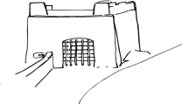
05 Міська брама. Комплекс укріплень з боку Старого міста відразу за Замковим мостом. Складається з низької прямокутної надбрамної башти з проїздом, відомої в документах як «брамка підрондельова» (друга половина 17 ст.) і колишньої каземат-лабораторії (початок 18 ст., нині кафе «Під брамою»). Їх з’єднував мур, який 1876 р. для зручності проїзду розібрали.
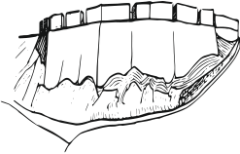
06 Вірменський бастіон. Потужна шестигранна кам’яно-земляна споруда заввишки до 12 м з великими амбразурами, яку у 18 ст. називали «Великим ронделем» і «Батареєю Св. Терези». У вигляді, наближеному до сучасного, бастіон сформувався у 16 ст. внаслідок робіт, якими керував військовий інженер Камілус. 2012 р. археологи виявили на бастіоні земляний вал і рів давньоруського часу.
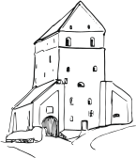
07 Башта Стефана Баторія та Вітряна брама. Башту збудовано у 1564-1565 рр. на місці брами 13 ст. Інші її назви - Королівська, Кушнірська, Семиповерхова. 1585 р. до башти прибудували прибрамний корпус із проїздом, відомий нині як Вітряна брама: за легендою, 1711 р. тут вітер зірвав капелюха з голови Петра I. Башту та браму показано в низці художніх фільмів («Співробітник ЧК», «Стара фортеця»).
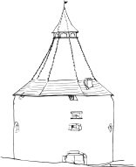
08 Гончарська башта. Збудована, як і дві башти поруч (Кравецька й Різницька), для захисту міста зі сходу. Датується 1583 р. Єдина в Україні башта, де втілено оригінальний прийом Альбрехта Дюрера: стіни верхнього ярусу башти мають виразний укіс, щоб чавунні кулі, вдаряючись об них, рикошетували. У колишній синагозі, що примикає до башти, з 1968 р. діє ресторан «Стара фортеця».

Мости

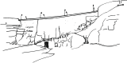
09 Замковий міст. Сполучає Старе місто, розташоване на півострові, із замком на мисі. Проліг на вузькому перешийку між двома правими берегами Смотрича. Народна назва - Турецький міст. Уперше згадано в документах 1494 р. Згідно з гіпотезою архітекторів Пламеницьких, міст збудували римляни на початку 2 ст. За однією з версій, на Замковому мості страчено Юрія Хмельницького.
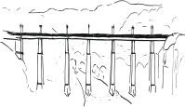
10 Новопланівський міст. З’єднує Старе місто та Новий план. 1864 р. проект мосту розробив архітектор Олександр Песке. Зводили міст майже 10 років. Стоїть на 6 кам’яних биках. Довжина мосту 136 м, висота 38 м. У 2005-2006 рр. проведено реконструкцію, після якої у молодят з’явилася традиція вішати замки щастя на перилах мосту.
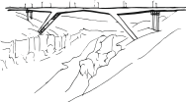
11 Міст «Стрімка лань». Найвищий в Україні (70 м). Будівництво розпочато 1966 р., відкрито рух 1973 р. Уперше у світі застосовано бісталеву конструкцію. Довжина моста - 379 м, відстань між опорами - 174 м. 1980 р. через міст пройшла естафета Олімпійського вогню. 1996 р. тут розпочало роботу шоу «Вільний політ». 2004 р. здійснено рекордний проліт трьох повітряних куль під мостом.

Культові споруди

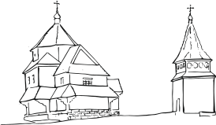
12 Хрестовоздвиженська церква. Єдина в місті дерев’яна церква. Збудована в 1799-1801 рр. на Карвасарах, під стінами фортеці, замість старого храму, що зовсім занепав. Мистецтвознавець Григорій Логвин захоплено писав: «Іграшкова дерев’яна будівля і могутні мури замка, здавалося б, ніяк не можуть становити єдиний ансамбль; тим часом вони якось дуже природно злиті в єдине ціле».
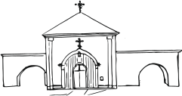
13 Миколаївська церква. На думку православних священиків, це найстаріший храм міста. Цю версію підтримав історик Вартан Григорян, який зазначив, що дерев’яний храм збудовано 1398 р. як Миколаївський, потім переосвячено на Благовіщенський і 1577 р. перебудовано в камені. 1811 р. церква знову стала Миколаївською. 1962 р. храм перетворили на склад, проте 1990 р. повернули віруючим.
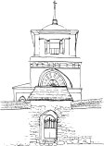
14 Петропавловська церква. Це єдиний уцілілий з трьох старовинних, здавна православних, мурованих храмів Кам’янця. Найдавніші документальні згадки про церкву сягають 1591 р. У плані храм виглядає як листок конюшини. Такі храми архітектори називають триконховими. 1991 р. церкву повернули віруючим. Того ж року її відвідав патріарх Мстислав, а 1998 р. - патріарх Філарет.
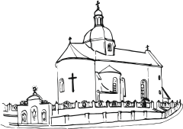
15 Троїцька церква. Один із трьох старовинних, здавна православних, мурованих храмів Кам’янця. Дав назву Троїцькій вулиці та Троїцькому майдану. Перша документальна згадка про храм належить до 1582 р. У 1930-х рр. під час боротьби більшовиків із релігією храм знищено. Відновлено у 1995-2010 рр. стараннями греко-католиків.
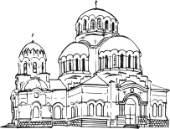
16 Собор Олександра Невського. Православний храм у неовізантійському стилі збудовано у 1891-1897 рр. на Новому плані на честь 100-річчя приєднання Поділля до Росії. Знищено у 1930-х рр. войовничими безбожниками. Відбудова храму, що тривала понад півтора десятиріччя, завершилася 2011 р., коли після освячення він став кафедральним собором. Храм дав назву розташованій поруч Соборній вулиці.
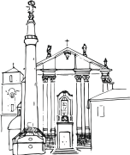
17 Кафедральний костел. За значний вплив на життя краю костел св. апостолів Петра й Павла називали малим Вавелем Поділля. Найдавніші писемні відомості про храм належать до 1450 р. 1930 р. костел передали музеєві та зробили тут відділ атеїзму. 1990 р. храм повернули римо-католицькій громаді. У костелі є орган, витончена надгробна статуя Лаури Пшездецької роботи Віктора Бродзького.

18 Мінарет. Турки, здобувши 1672 р. Кам’янець, Кафедральний костел пристосували під головну мечеть, а над каплицею 16 ст. збудували 40-метровий мінарет. Поляки, які 1699 р. повернулися в Кам’янець, мінарет не знесли, а 1756 р. встановили на ньому скульптуру Божої Матері заввишки 4,5 м, виготовлену зі сплаву міді та срібла, яка благословляє місто та край.
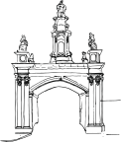
19 Тріумфальна арка. Споруджено в пам’ять про те, що 1781 р. Кам’янець відвідав останній польський король Станіслав Август Понятовський. У кам’янчан народилася прикмета: якщо, проходячи під тріумфальною аркою, думати про найсокровенніше, то воно неодмінно збудеться. В арці бажання загадували Леонід Кучма, Віктор Ющенко, Юлія Тимошенко.
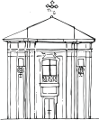
20 Францисканський костел. Колишній костел монастиря францисканців у наші дні відомий як православна церква Успіня Пресвятої Богородиці. На думку істориків, монастир францисканців засновано в Кам’янці не раніше перших десятиліть 14 ст. У наші дні в цій будівлі зберігалися безцінні фонди міського архіву, які 2003 р. значно постраждали від пожежі і були вивезені до Хмельницького.
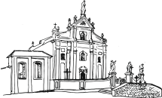
21 Тринітарський костел. 1699 р., коли завершилося 27-річне турецьке панування на Поділлі, у Кам’янці з’явилися ченці ордену тринітаріїв, які дбали про те, щоб викупити християн із мусульманської неволі. Будівництво їхнього костелу Святої Трійці розпочалося 1750 р., а через 30 років храм освятили. Нині це греко-католицька церква св. Йосафата, освячена 1992 р.
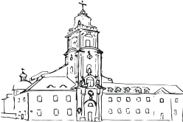
22 Домініканський костел. Датою заснування в Кам’янці домініканського монастиря вважається 1370 рік. Сильна пожежа 1420 р. знищила дерев’яний костел, уціліла тільки чудотворна ікона Богоматері. Внаслідок відбудови, добудов і перебудов ансамбль домініканських споруд органічно поєднав риси готики, ренесансу й бароко. Нині костел належить орденові св. Павла Пустельника в Україні.
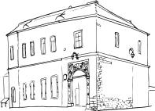
23 Будинок вірменського єпископа. На початку 15 ст. на місці сучасного будинку стояла невелика кам’яна споруда, від якої збереглися тільки підвали. Сучасного вигляду споруда набула на початку 18 ст. Тут на першому поверсі жили вірменські священики, а другий здавали в оренду вірменським купцям. Від 2001 р. в будинку працює археологічний відділ музею.
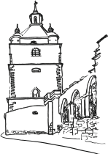
24 Вірменська дзвіниця. 5-поверхова дзвіниця чудово проглядається звідусіль при під’їзді до міста. Збудовано її 1565 р. Якщо під час турецького панування 1672-1699 рр. Вірменський собор було значно зруйновано, то дзвіниця не зазнала великих пошкоджень, бо вже 1700 р. у ній влаштували каплицю св. Стефана. 2000 р. дзвіниця відновила діяльність як храм св. Стефана УПЦ Київського патріархату.

Цивільні споруди в Старому місті

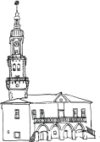
25 Ратуша. Інша назва - будинок польського магістрату. Складається з двох частин: власне ратуші (будинку ради) та 8-ярусної вежі-дзвіниці з годинником. Колись ці споруди стояли окремо, але після пожежі 1616 р. їх об’єднали в єдиний ансамбль. Сьогодні в ратуші діє нумізматичний відділ музею, обладнано зал магдебурзького права, а на першому поверсі працює кафе «Ратуша».
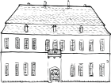
26 Картинна галерея. Це колишній будинок Подільської духовної семінарії, в якій навчалися українські письменники Степан Руданський і Анатолій Свидницький. Коли 1865 р. семінарію перевели на Новий план, тут розмістилося духовне училище, в якому вчився Юхим Сіцінський. 1982 р., після реставрації, тут відкрито картинну галерею, а нині одну з кімнат відведено під літературний музей.
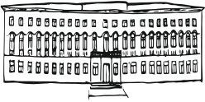
27 Чоловіча гімназія. Будинок закладено 1837 р., через чотири роки освячено. У гімназії навчалося багато видатних особистостей (математик Микола Чеботарьов, біохімік Борис Збарський, який бальзамував Леніна, письменник Юрій Смолич). 1846 р. тут у викладача гімназії Петра Чуйкевича гостював Тарас Шевченко. Нині в будинку розмістився історичний факультет національного університету.
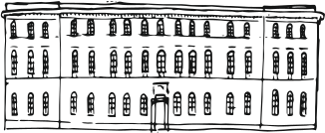
28 Будинок окружного суду. Це мав бути будинок депутатського зібрання. Його стали зводити 1856 р. на місці колишнього театру, в якому 1815 р. дивився вистави поет Костянтин Батюшков. Проте через 5 років майже готовий будинок «заморозили» і тільки 1892 р. облаштували в ньому окружний суд. 1919 р. тут діяло Міністерство військових справ УНР, а після війни розмістили швейну фабрику.
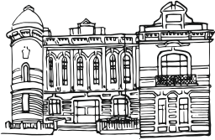
29 З’єднаний банк. Двоповерховий будинок, фасад якого насичено архітектурним декором, притаманним французькому ренесансу, зведено наприкінці 19 ст. Спочатку тут містилося місцеве відділення Південноросійського промислового банку, яке 1909 р. стало відділенням З’єднаного банку. Нині це головний корпус коледжу культури та мистецтв. Тут, зокрема, навчалася співачка Марина Одольська.

Цивільні споруди на Новому плані

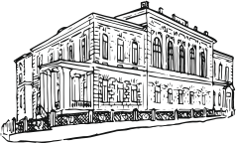
30 Державний банк. Двоповерховий будинок для Кам’янець-Подільського відділення Держбанку Росії зведено у 1898-1901 рр. (нині тут діє місцеве відділення Укрсоцбанку). Поруч звели триповерховий будинок для банківських працівників (від 1969 р. тут працює центральна міська бібліотека). В другому з цих будинків провів дитячі роки доктор медичних наук Євген Солтиський.
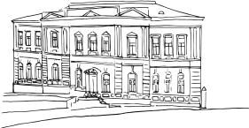
31 Маріїнська гімназія. У цей двоповерховий будинок, збудований у 1882-1884 рр., перевели зі Старого міста Маріїнську жіночу гімназію. 1901 р. її закінчила зірка оперної сцени Лідія Липковська. Під час Першої світової війни тут був шпиталь, який 1916 р. відвідав Микола II. Сьогодні в будинку працює восьма школа, в якій навчалися джазмен Михайло Альперін, співак і композитор Аркадій Укупник.
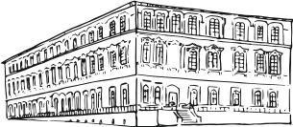
32 Духовна семінарія. Найстаріший будинок Нового плану. Сюди 1865 р., ще до відкриття Новопланівського мосту, перебралася Подільська духовна семінарії. Тут її закінчили композитор Микола Леонтович, видатний організатор шашкового руху в Росії Павло Бодянський. 1919 р. тут друкували українські гроші. Нині це один з корпусів Подільського державного аграрно-технічного університету.
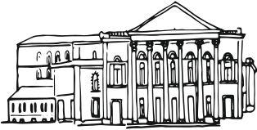
33 Пушкінський дім. Збудовано у 1899-1900 рр. з нагоди сторіччя з дня народження Пушкіна. Коли 1918 р. в Старому місті згорів театр, постановки усіх вистав перекочували сюди. Невдовзі споруду стали називати Шевченківським театром. Нині це міський Будинок культури. Будинок приймав чимало яскравих особистостей. Серед них Олександр Керенський, Симон Петлюра, Михайло Калінін.
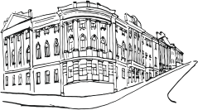
34 Будинок міської думи. Зведено в 1897-1901 рр. в стилі історизму. 1918 р. на засіданні міської думи тут ухвалено взятися за відкриття в місті університету. Тут не тільки засідали міські дума й управа, а 1910 р. розмістилася редакція газети «Подолянин». Нині коледж будівництва, архітектури та дизайну.
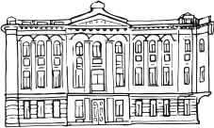
35 Гімназія Славутинської. Будинок присяжного повіреного Данила Бабичева. У серпні 1905 р. тут розмістилася приватна жіноча гімназія Степаниди Славутинської. Згодом тут розміщувалася п’ята школа. Її закінчили художниця Тетяна Яблонська, поетеса Наталя Кащук. Тепер тут розміщується школа-інтернат.
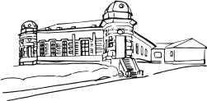
36 Будинок Єсаулової. У серпні-листопаді 1919 р. тут перебувала Директорія УНР на чолі із Симоном Петлюрою. Сюди ходив на варту до високої Директорії поет Володимир Сосюра. 1944 р. тут відкрито дитячий кістково-туберкульозний санаторій. 1997 р. на будинку встановлено меморіальну дошку про перебування тут Директорії.
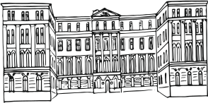
37 Університет. Первісно триповерховий будівля технічного училища, зведення якої завершено влітку 1906 р. 22 жовтня 1918 р. тут відкрили державний український університет. Будинок зруйновано в часи війни. Відбудову та реконструкцію завершено 1963 р., надбудовано четвертий поверх. Будинок став головним корпусом педінституту (нині національний університет).

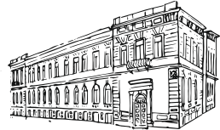
38 Казенна палата. Збудовано у 1897-1898 рр. за проектом Івана Калашникова. Тут працював чиновником Харитон Лебідь-Юрчик, підпис стоїть на українських грошах періоду УНР. Від 1924 р. у будинку мала кімнати редакція газети «Червоний кордон», в якій перші твори надрукували Наталя Забіла, Іван Багряний, Володимир Бєляєв. Після війни тут був міськком партії, згодом - різні міські установи.

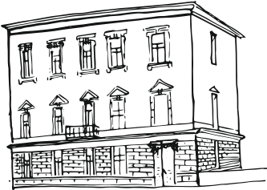

Державний банк (бібліотека)

